ÅRSBERETNING
for Ekeberg Rideklubb 2014

Styre og administrasjon

Styret
Styret har hatt følgende sammensetning:
Leder Hilde Hallre Le Tissier
Nestleder Helen Norheim
Kasserer Wenche Kvernes
Sekretær Nancy Nyquist
Styremedlem Merete Sandem
Styremedlem Merethe Holby
Styremedlem Heidi Englund
Varamedlem Unni Norheim
Varamedlem Wenche Johannsen

Andre funksjoner:
Ansvarlig for hjemmesiden Iselin Kvaale/Hilde Hallre Le Tissier
Anleggsansvarlig Peter Kvernes

Revisorer
Sissel Nohr Haugan
Njål Hallre

Valgkomitéen
Styret

Representanter til årsmøter/ting
Oslo og Akershus Rytterkrets Wenche Kvernes
Oslo Idrettskrets Wenche Kvernes
Rytterting -

Representanter til grenfagkonferansene
Sprang: -
Dressur: -
Kjøring: Wenche Johannesen og Merete Louise Sandem
Distanse: -

Medlemmer
Klubben hadde pr. 31/12-14 i 355 medlemmer.

Kontingent
I 2014 var kontingenten fastlagt til:

T.o.m 18 år: Kr 300
Over 18 år: Kr 350
Familiemedlemskap: Kr 450

Arbeid i klubben

Styremøter:
Det har vært avholdt 7 styremøter i 2014.

Medlemsmøter:
Årets julemøte ble avholdt i lokalene til EKT Rideskole og Husdyrpark. For første gang ble møtet arrangert i forbindelse med juleshowet til EKT. 2014 var et litt spesielt år da EKT feiret 60-års jubileum for rideskolen. Dessverre var det få oppmøtte til julemøtet, noe som er en trend vi har sett de siste årene.

Kiosk:
Det har vært kiosk på alle stevner og organiserte treninger.
Kurs og utdanning:
Klubben har i 2014 ikke arrangert Grønt Kort kurs, da Oslo og Akershus Idrettskrets har arrangert flere kurs hvor våre medlemmer har deltatt. ERK arrangerte sammen med EKT Rideskole og Husdyrpark rideknappen V i mars.
Teknisk personell:
Klubbens tekniske personell har praktisert som teknisk personell på både klubb- og distriktsstevner i sprang og dressur, samt L-stevne i kjøring.
Anlegg/dugnader:
I forbindelse med Utsikten Open stevnet i mai ble det arrangert dugnad for å klargjøre anlegget. Underlaget fungerte fint etter det arbeidet som ble utført høsten 2013. Styret gjennomførte også dugnad på anlegget på høsten.
Som tidligere år har vi hatt vakthold på området i vårsesongen. Det har ikke vært noe hærverk på anlegget, men mer aktivitet i parken tilsier at anlegget bør følges opp jevnlig.
Samarbeid med EKT Rideskole:
Klubben har i 2014 arrangert Rideknappen V i samarbeid med EKT. Dette er et viktig tilbud til våre medlemmer, som også er nyttig for rideskoleelevene. Det fungerte fint å bruke EKTs anlegg og hester, samt ressurspersoner fra både EKT og klubben. Årets julemøte ble også arrangert på EKT, i sammenheng med deres jubileumsjuleshow.
I november arrangerte ERK uttaksstevne til FERD Rideskolecup på rideskolen hvor to ryttere ble kvalifisert til å ri kretskvalifiseringen på Stovner i januar 2015. Dette er et veldig positivt arrangement både for klubben og rideskolen. ERK og EKT kvalifiserte en rytter videre fra den regionale finalen til 2014 finalen i FERD Rideskolecup. Selve finalen ble arrangert på AEG. Synnøve Rebne var en flott representant for klubben og rideskolen og fikk med seg nyttig stevneerfaring.

Stevner
Det har i 2014 vært avholdt:

1 klubbstevne i dressur
1 D-stevne i dressur
1 distriktstevne i sprang – Utsikten Open
1 kvalifiseringsstevne i FERD-rideskolecup
1 Dressurkjørestevne
Ansvar for stevnene har vært fordelt på styrets medlemmer, samt andre frivillige.

Sportslige resultater

Klubbmesterskap
Årets klubbmesterskap ble avlyst grunnet for få påmeldte.

Andre resultater 2014
Kjøring:
Ekeberg rideklubbs kusker har i 2014 representert klubben på en rekke stevner i inn- og utland med gode plasseringer. Merete Louise Sandem fikk bronse i NM kjøring samt vant lagkonkurransen (ikke NM-klasse) sammen med Wenche Johannesen. Ved VM for enbet hest i Iszak i Ungarn hadde vi to Ekebergkusker på laget, Wenche Johannesen og Linn Støkken Nielsen. Laget tok en historisk femteplass, samt at Wenche Johannesen tok andreplass i maraton.

Sprang:
Ekeberg rideklubbs sprangryttere har i 2014 vært representert på elitestevner og internasjonale stevner rundt i Europa og fått mange gode plasseringer:

Arctic Equestrian Games, Norge: Helén Norheim
Springtour, Norge: Jasmina Lie, Karoline Olsen, Benedicte Seland, Nielsen, Silje Julie Rørslett Johansson, Heidi Englund og Helén Norheim
Hickstead, England: Linn Kvernes
CSI* Eindhoven, Nederland: Linn Kvernes
NM unghest: Heidi Englund
NM senior: Helén Norheim
Innendørs NM: Heidi Englund og Helén Norheim

Distanse:
Ekeberg rideklubb har gjort det svært godt på juniorsiden i distanse i 2014.
Juniorrytter Gina Holby og PL Sharif ox red sitt første FEI ritt CEI* 8 mil i Sverige, Skåne 31 mai og var dermed kvalifisert til å ri Nordisk. De ble tatt ut til juniorlandslaget for Norge i Nordisk Baltisk mesterskap CEI* i Froland 28. juni og red til norsk lag gull og 4. plass individuelt.
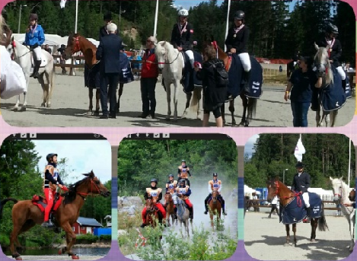

Gina representerte Ekebergs juniorer på rytterforbundets Sportsforum januar 2015 og mottok der 3 plass i Championat junior/unge ryttere for 2014.

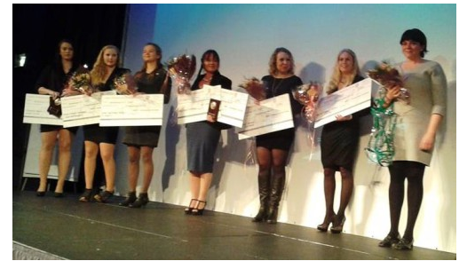

Matilde Brandt og Merethe Holby deltok i clear round klasse på «Officersrittet». Merethe Holby og Sharifs beste plassering i 2014 var 1. plass på 6 mils ritt i Råde i september.

Treninger

Kjøring:
Det har vært arrangert krets- og landslagstreninger i kjøring på anlegget på Utsikten.
Det ble arrangert kretstrening 31.mai i forkant av stevnet 1.juni med Wenche Johannesen og Lene Kragh som instruktører. Det har i tillegg vært avholdt treninger med Christer Pålsson hvor flere av kuskene i elitegruppa har vært med og trent. Kuskene setter stor pris på å få trent på bane i full størrelse (40x100 m), ettersom det ikke er mange steder de har mulighet til det.

Sammendrag
Våre medlemmer deltar i alle grener innenfor vår idrett, innenlands og utenlands. Klubbens sportslige resultater er gode, særlig innen distanse, kjøring og sprang.

Styret i Ekeberg Rideklubb

Merete Louise Sandem Helen Norheim
Leder Nestleder

Hilde Hallre Le Tissier Merethe Holby
Styremedlem Styremedlem

Heidi Englund
Styremedlem

Wenche Kvernes Nancy Nyquist
Kasserer Sekretær

